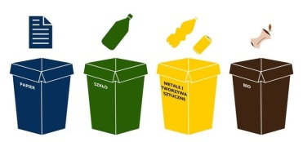
ZASADY SEGREGACJI ODPADÓW KOMUNALNYCH

Segregujemy w naszym kraju śmieci od kilku lat, ale dopiero od 1 lipca bieżącego roku, dzięki rozporządzeniu Ministra Środowiska, obowiązuje
w Polsce ujednolicony system segregacji odpadów. Samorządy mają czas do 1 stycznia 2018 r., aby dostosować system zbiórki do nowych wymagań Ministerstwa. Do tej pory każda gmina mogła ustalić własny system segregacji. Zbierano dane frakcje surowców do różnych, odmiennych kolorów pojemników, albo prowadzono system segregacji z podziałem na tzw. odpady suche i tzw. „mokre”. Teraz system segregacji będzie jednakowy i nie ważne, czy pojedziemy do Gdańska, czy Krakowa - będziemy segregować odpady w taki sam sposób.
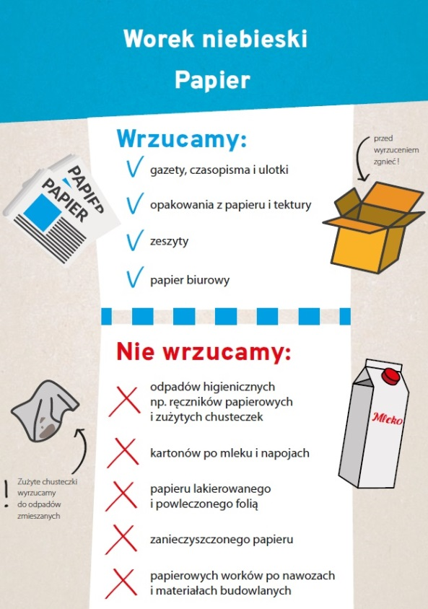
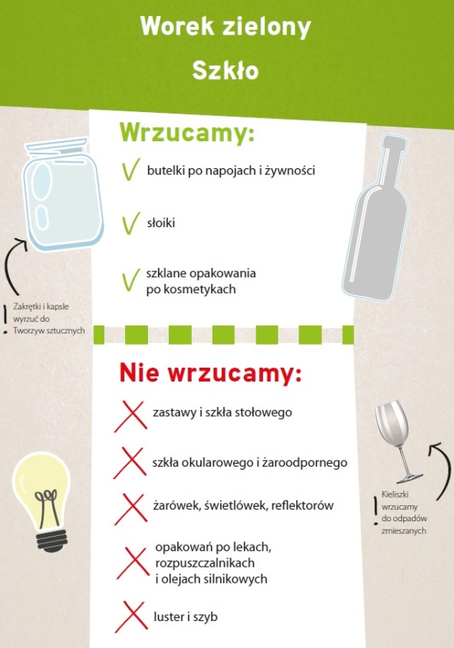
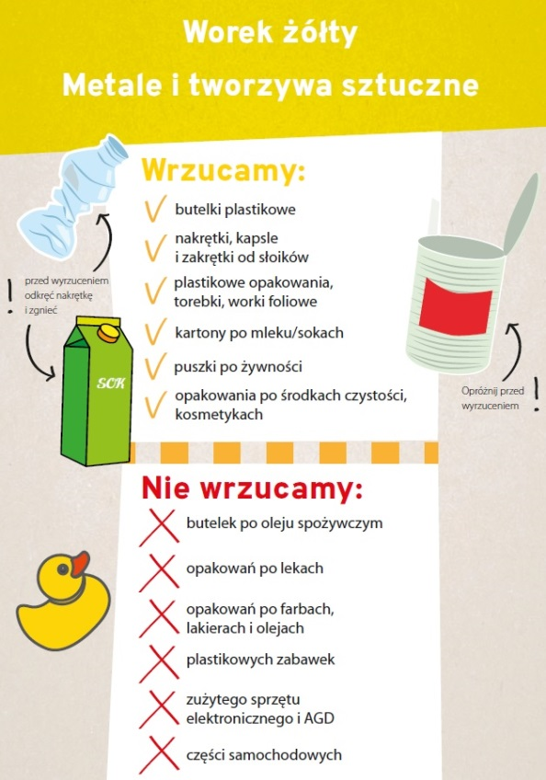
Wspólny system segregacji odpadów opiera się na segregacji odpadów z podziałem na cztery frakcje. Do pojemnika bądź worka koloru niebieskiego trafi papier, do zielonego – szkło, do żółtego – metale i tworzywa sztuczne, a do brązowego – odpady ulegające biodegradacji tzw. odpady zielone.

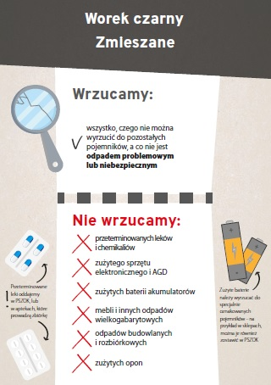

Nie wszystkie odpady, które my produkujemy w naszych gospodarstwach domowych, nadają się do selektywnej zbiórki. Są takie odpady, które należy wyrzucić do kosza bądź worka koloru czarnego przeznaczonym na tzw. odpady zmieszane.
Dlatego również osoby, które segregują odpady, oprócz kolorowych koszów, muszą posiadać pojemnik przeznaczony na zmieszane odpady komunalne. Do czarnego worka (bądź kosza) trafią m.in.: odpady higieniczne (pieluchy, chusteczki), zatłuszczony papier, ceramika, szkło stołowe, butelki po olejach spożywczych, paragony, zdjęcia, tekstylia oraz resztki jedzenia pochodzenia zwierzęcego.

Nie należy umieszczać, ani w czarnym, ani w żadnym innym koszu, który posiadamy w domu, odpadów problemowych, czy w jakikolwiek sposób szkodliwych dla środowiska, takich jak: zużyty sprzęt elektroniczny i elektryczny, zużyte opony, odpady wielkogabarytowe np. stoły, szafy, krzesła, sofy, dywany, wózki dziecięce itp., odpady budowlane – rozbiórkowe z gospodarstw domowych, opakowania po środkach ochrony roślin, puszki po farbach
i lakierach, świetlówki, opakowania po smarach i olejach samochodowych. Odpady problemowe należy zbierać selektywnie, a następnie dostarczyć do PSZOK-u, czyli Punktu Selektywnej Zbiórki Odpadów Komunalnych, bądź wystawić przed posesję- podczas mobilnej zbiórki odpadów problemowych/ wielkogabarytowych. Zużyte baterie powinniśmy wrzucać do specjalnych pojemników, które są już prawie w każdym sklepie. Natomiast przeterminowane leki, czy butelki po syropach, powinny trafić do specjalnych pojemników, zazwyczaj umieszczanych w aptekach.
Segregowanie nie wymaga od nas wysiłku, wystarczy tylko trochę chęci, aby selektywna zbiórka odpadów była zwykłym, codziennym nawykiem, a nie tylko nieprzyjemnym obowiązkiem. Dzięki temu, że stosujemy selektywną zbiórkę, znaczną część odpadów można przerobić, albo ponownie wykorzystać. Nie muszą wszystkie produkowane przez nas śmieci trafić na składowisko, ogromną ilość odpadów, szczególnie opakowań, można oddać do recyklingu
i wykonać z nich nowe potrzebne przedmioty. Pamiętaj !!! Prawidłowa segregacja odpadów komunalnych zaczyna się w domu. Oddzielaj zatem surowce od śmieci, które nie nadają się do ponownego przetworzenia.
Segregując odpady przyczyniamy się do ochrony naszego środowiska, ale segregowanie odpadów przynosi nam również korzyści finansowe – segregując, zapłacimy mniej za zagospodarowanie odpadów. Jeśli będziemy nasze śmieci oddawać tylko w formie zmieszanej, rachunek za podatek śmieciowy będzie wyższy. Słowem- segregacja się opłaca!

Regionalne Centrum Edukacji Ekologicznej w Rzędowie

